Piątek 02.04.2021r.
Tematyka: Pisanki, kraszanki, malowane jaja

1.„Zagadki wielkanocne”- utrwalenie wiedzy o zwyczajach wielkanocnych:
- Usiadły na gałązce wierzby kotki, jak na obrazie.Są szare, puchate, pewnie już wiesz, że to …(bazie)
-Gdy skorupka jajka pęka, wychodzi z jajeczka. Wygląda wtedy jak mała, żółciutka kuleczka. (kurczak)
-Mogą zaszywać się w lesie lub skakać po łące. Mogą też być czekladowe to… ( zające)
-Ma kręcone rogi, złotem malowane, stoi z chorągiewką wśród barwnych pisanek (baranek).
- W wielkanocnym koszyczku leżeć będą sobie. Zanim je tam włożę, ślicznie je ozdobię.(pisanki)
2. „Wielkanocne jajka” – dziecko na podstawie zdjęcia opowiada, czym różnią się od siebie różne jajka, wskazuje podobieństwa i różnice. Rodzic może wyjaśnić dziecku jak wykonywana jest dana pisanka czy kraszanka znajdujące się na zdjęciu:
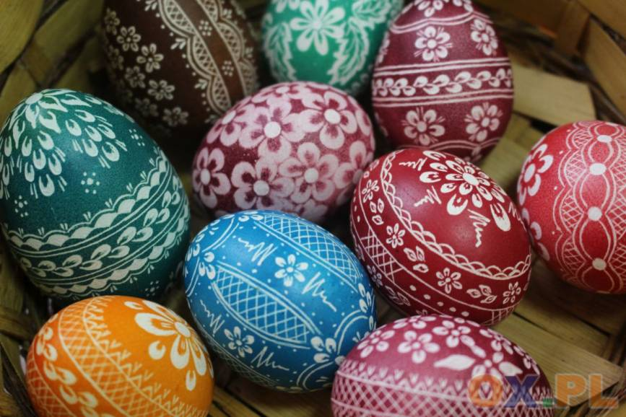-kraszanki
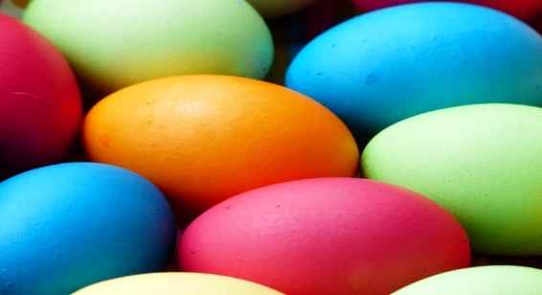-pisanki jednokolorowe
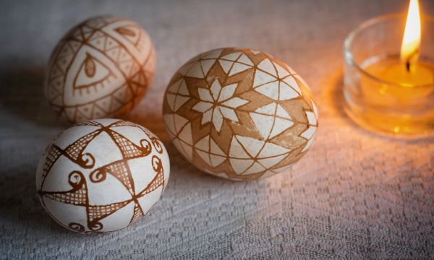-pisanki drapanki

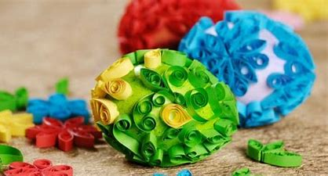-pisanki naklejanki
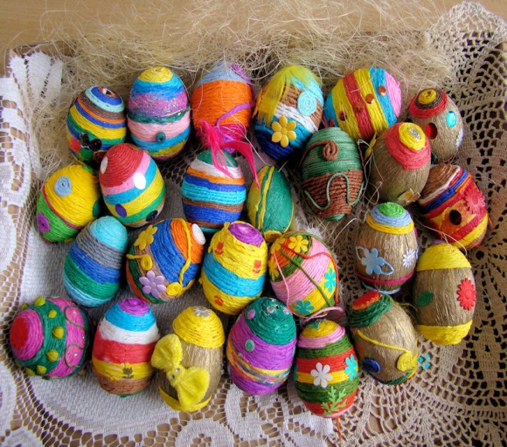-pisanki oklejanki
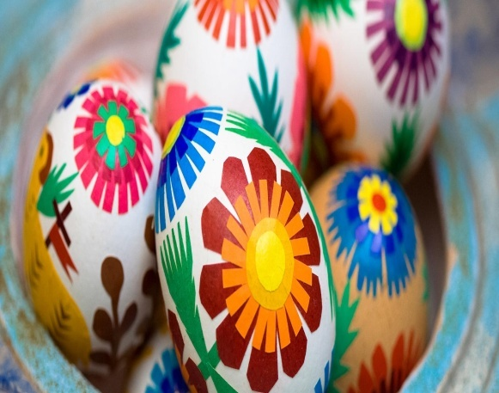
3„Lustra” – zabawa ruchowa.
Dziecko dobiera się w parę z rodzicem lub rodzeństwem i ustalają, która z osób jest „lustrem”. Zadaniem „lustra” jest jak najdokładniejsze odtworzenie ruchów i mimiki osoby, która się w nim odbija. Potem następuje zamiana ról.

4. Proszę o wykonanie dowolnej pracy plastycznej o tematyce wielkanocnej.Dzieci, które wykonają pracę mogą się nią pochwalić przesyłając na adres mailowy pracedzieci15@onet.pl . Zdjęcia umieścimy na stronie.
Poniżej filmik z propozycją. Oczywiście to tylko przykład. Technika i materiały są dowolne i zależą od pomysłowości rodzica i dziecka.
Easy Easter Egg Basket DIY | Easter Crafts for Kids - YouTube

